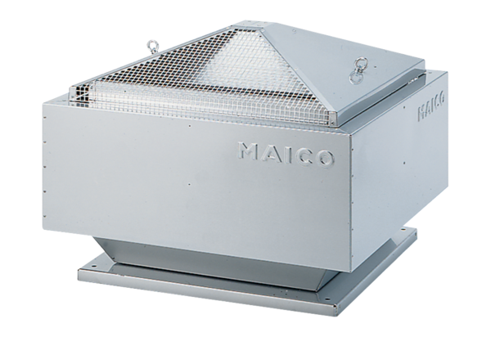Radijalni krovni ventilator DRD 35/4 BJedinica za pakiranje: 1 komAsortiman: C
Broj artikla: 0087.0106Proizvođač: MAICO

